PRIMJENA NOVIH TEHNOLOGIJA U FUNKCIJI SAMOSTALNOG PRAĆENJA PROCESA TJELESNOG VJEŽBANJA (POVEZIVANJE S APLIKACIJOM MAP MY RUN)

MAP MY RUN – UPUTE ZA INSTALACIJU
KORAK 1:
Instaliraj besplatnu aplikaciju na mobitel
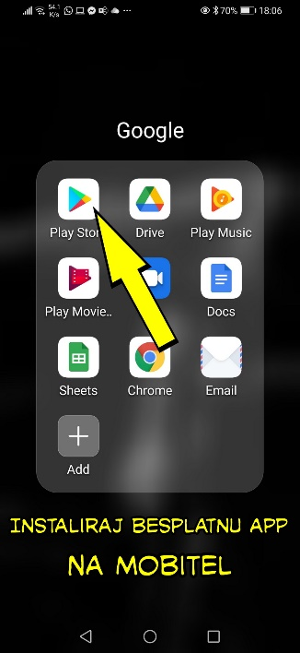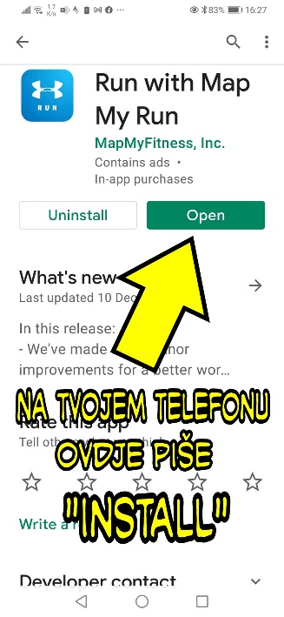

KORAK 2:
Na računalu (može i s moba) pristupi web stranici Map My Run i logiraj se s podacima koje si unio dok si instalirao aplikaciju na mobitel. Svoj profil imenuj svojim imenom, prezimenom, i razredom, npr. Ivan Jurić 1.c. Na taj način te mogu prepoznati (npr. ne možeš svoj profil nazvati “Ana”, zato što ih na Endomondu postoji par miliona, a samo u našoj školi par desetaka).

Otvaranje profila na linku:
https://www.mapmyrun.com/
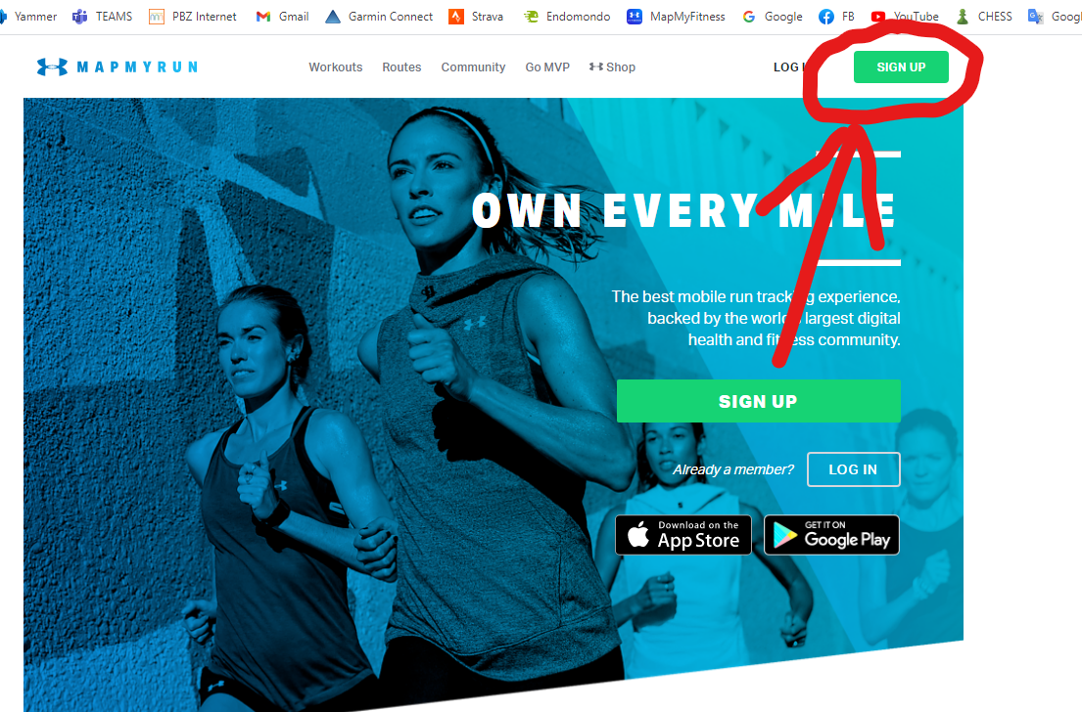

KORAK 3:
Nakon prijave potraži profil školskog kluba ŠŠK Ružmarinka. Pošalji zahtjev za prijateljstvom. Kada je zahtjev prihvaćen, međusobno su vidljive tvoje aktivnosti.
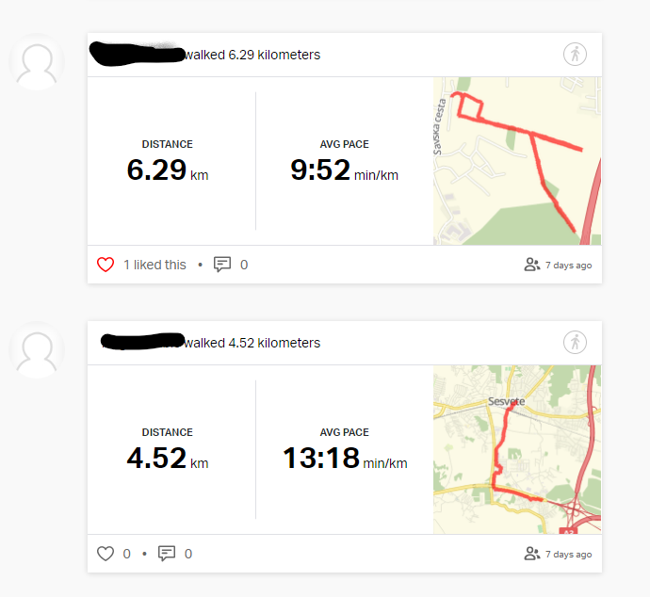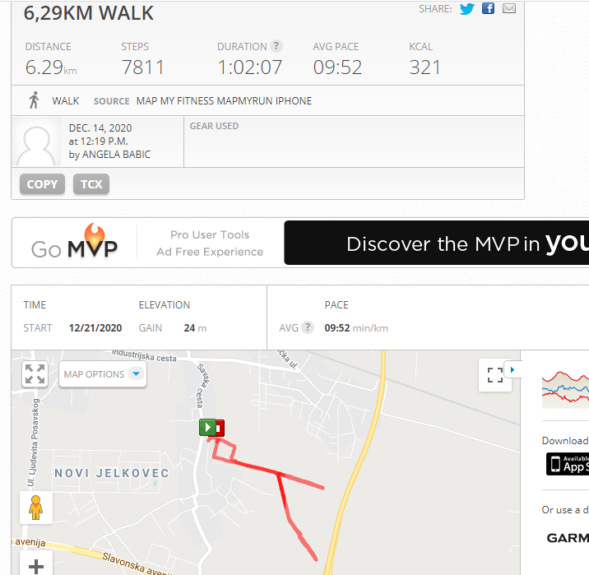
Nakon toga ja ću vidjeti tvoje aktivnosti, kao što je prikazano na slici gore.

Tvoj zadatak je izvršen u trenutku kada mi pošalješ zahtjev za prijateljstvo na aplikaciju Map My Run.

KORIŠTENJE APLIKACIJE U AKTIVNOSTI:
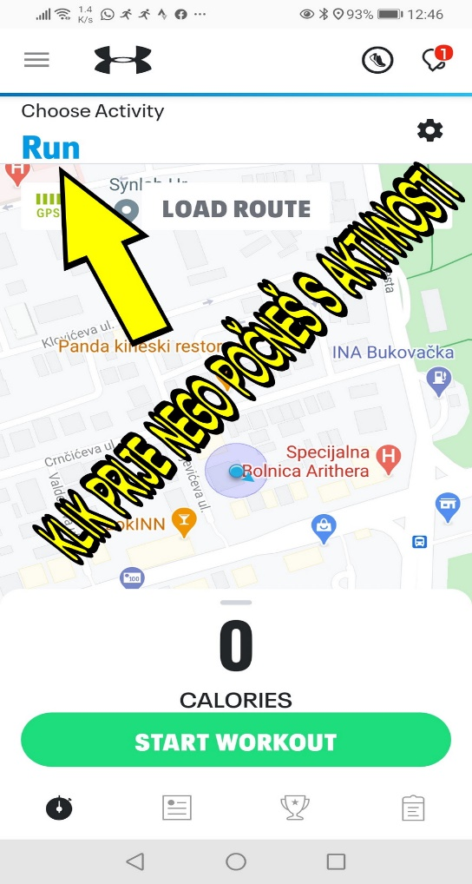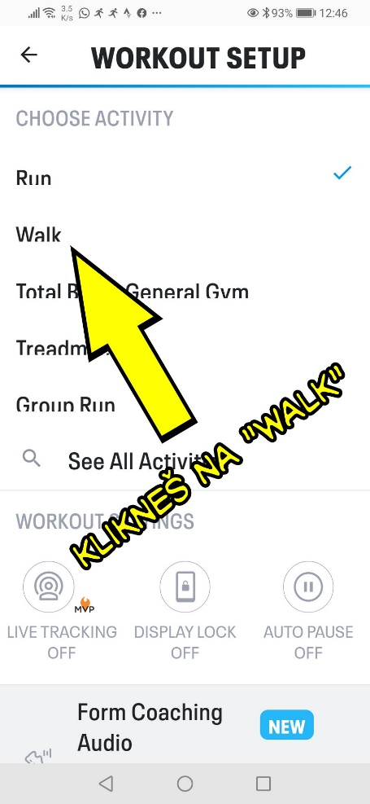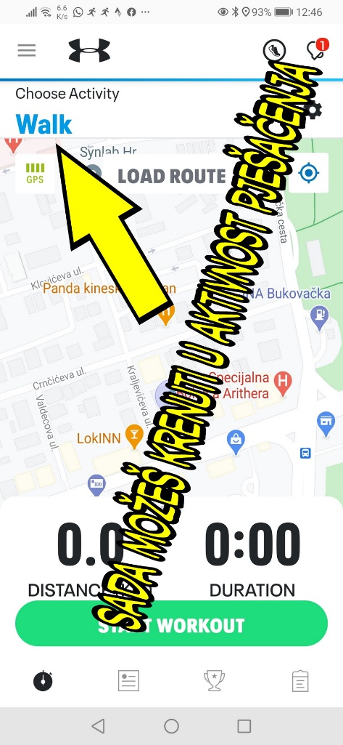
- pričekaj da ikona GPS – a pozeleni
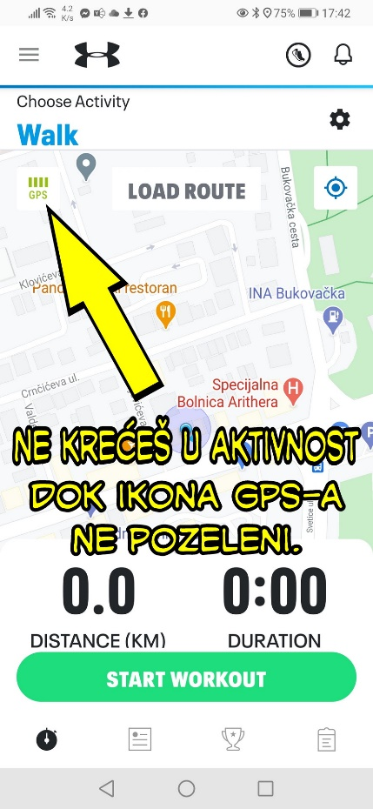
- START
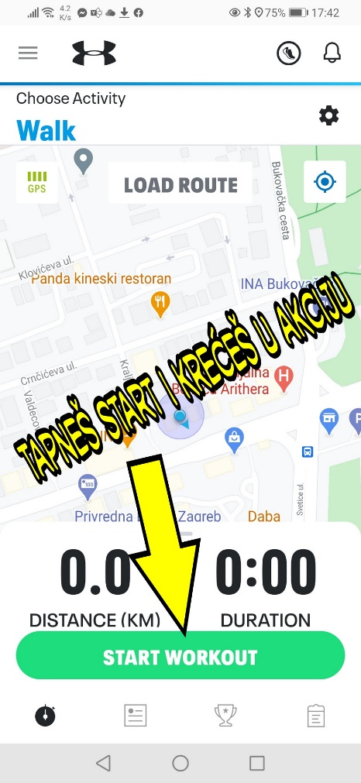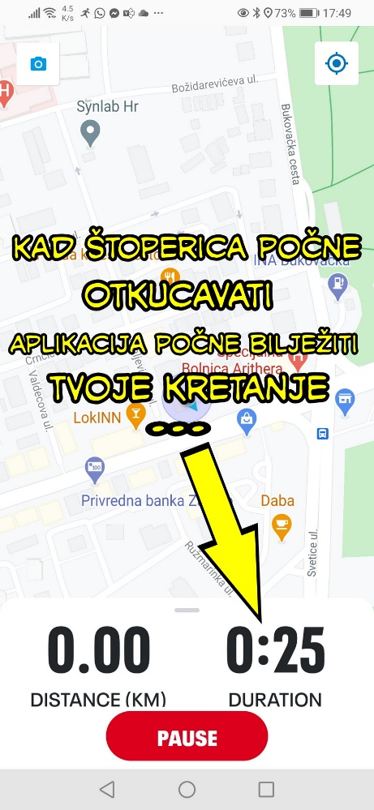
- STOP & SAVE
